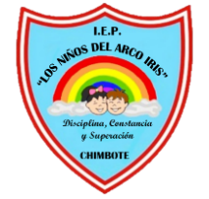
NORMAS DE CONVIVENCIA INSTITUCIONAL- 2026
Estimado padre de familia, reciba nuestro cordial saludo a nombre de nuestra I.E.P “Los Niños Del Arco Iris” al mismo tiempo informarle mediante el presente las normas de convivencia que regirán el Año Escolar 2026.

  - Demostramos respeto por cada miembro de la comunidad educativa.
  - Somos puntuales.
  - Somos responsables con el desarrollo de las actividades de aprendizaje.
  - Respetamos toda forma de comunicación con los demás en los espacios donde interactuamos.
  - Respetamos los horarios de comunicación con los miembros de la comunidad educativa, cuidando los espacios de descanso.
  - Respetamos las diferencias, prestando atención cuando algún miembro de la comunidad educativa necesita comunicarnos algo.
  - Rechazamos todo acto de discriminación.
  - Asistimos al COLEGIO adecuadamente vestidos.
  - Informamos a las autoridades del COLEGIO inmediatamente sobre algún hecho que pueda perjudicar el bienestar emocional y/o físico de algún miembro de la comunidad educativa.

LA DIRECCIÓN

